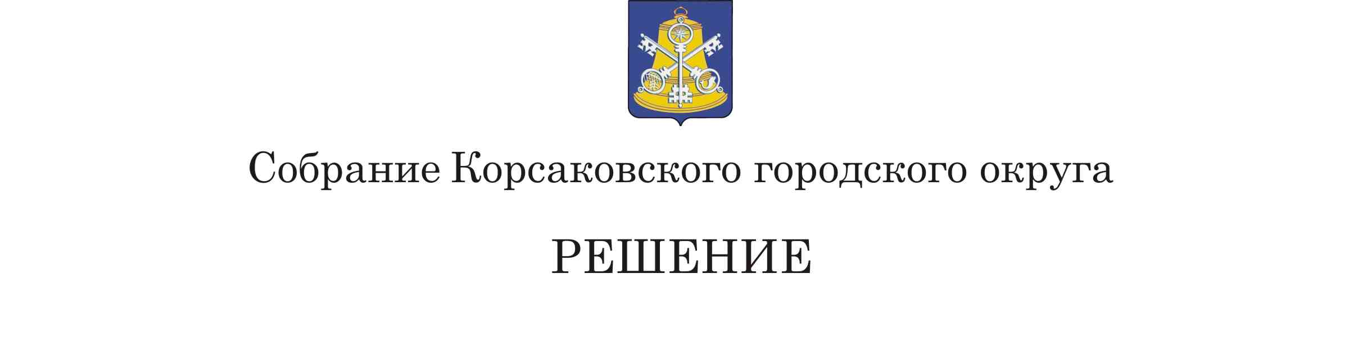

Принято_25.07.2023____ № __35_____

на__9 - ом___ заседании 7 - го созыва

О внесении изменений в Устав муниципального образования «Корсаковский городской округ» Сахалинской области

В соответствии со [статьями 28](consultantplus://offline/ref=40613BB9C16E9F8DB0195AA44431F579540B380A7C352DA0D7240CD95E6F699F9FDCEB9A57F509E0380381BEBACA6C87876D36F4AEf6z4W), [35](consultantplus://offline/ref=40613BB9C16E9F8DB0195AA44431F579540B380A7C352DA0D7240CD95E6F699F9FDCEB9C5FFD01BD6C4C80E2FC9A7F85836D34F5B2656088f4z4W) и [44](consultantplus://offline/ref=40613BB9C16E9F8DB0195AA44431F579540B380A7C352DA0D7240CD95E6F699F9FDCEB9C5FFD07B0604C80E2FC9A7F85836D34F5B2656088f4z4W) Федерального закона от 06.10.2003 № 131-ФЗ «Об общих принципах организации местного самоуправления в Российской Федерации», статьей 9 Федерального закона от 14.03.2022 № 60-ФЗ «О внесении изменений в отдельные законодательные акты Российской Федерации», со статьями 2-4, 7 Закона Сахалинской области от 09.06.2022 № 45-ЗО «О внесении изменений в некоторые законодательные акты Сахалинской области», статьями 19, 27 Устава муниципального образования «Корсаковский городской округ» Сахалинской области Собрание РЕШИЛО:

1. Внести в Устав муниципального образования «Корсаковский городской округ» Сахалинской области (далее – Устав) следующие изменения:
   1. Во втором предложении второго абзаца части 5 статьи 13 Устава слова «избирательной комиссией городского округа» заменить словами «Корсаковской территориальной избирательной комиссией (далее – избирательная комиссия)».
   2. В части 2 статьи 14 Устава слова «Корсаковского городского округа» исключить.
   3. В абзаце 2 части 8 статьи 15 Устава слова «муниципальную избирательную комиссию Корсаковского городского округа» заменить словами «избирательную комиссию».
   4. В абзаце 1 части 9 статьи 15 Устава слова «избирательной комиссией городского округа» заменить словами «избирательной комиссией».
   5. Абзац 2 части 9 статьи 15 Устава изложить в следующей редакции:

«Избирательная комиссия информирует Собрание Корсаковского городского округа, мэра Корсаковского городского округа о полученном заявлении. Депутаты Собрания Корсаковского городского округа, мэр Корсаковского городского округа вправе определить свою позицию по вопросу о возбуждении отзыва и представить в избирательную комиссию изложенные в письменном виде аргументы в свою защиту.».

* 1. В пунктах 10, 11, 13, 14, 15, 17, 18, 22 статьи 15 Устава слова «городского округа» исключить после слов «избирательная комиссия» в соответствующих падежах.
  2. Пункт 14 части 2 статьи 27 Устава признать утратившим силу.
  3. В подпунктах «а» и «б» пункта 2 части 7 статьи 33 слова «аппарате избирательной комиссии муниципального образования» исключить.
  4. Статью 45 Устава признать утратившей силу.
  5. Статью 46 Устава признать утратившей силу.

2. Направить настоящее решение на государственную регистрацию в  
установленном законом порядке.

3. После государственной регистрации опубликовать настоящее решение в газете «Восход».

Председатель Собрания

Корсаковского городского округа Л.Д. Хмыз

Исполняющий обязанности мэра

Корсаковского городского округа А.В. Ткачук